SRH Berufliche Rehabilitation GmbH
DOIT-Projektphase 2026 · Wirtschaftsinformatik
Projektdokumentation
Entwicklung einer Software zur Lagerverwaltung von
medizinischem Verbrauchsmaterial in einem Krankenhaus
JavaFX · MySQL · MVC- und DAO-Architektur

Verfasser | Sascha Schulz
Gruppe | 2551
Ausbildungsberuf | Wirtschaftsinformatiker (WI)
Ausbildungsstätte | SRH Berufliche Rehabilitation GmbH
Betreuerin / Ausbilderin | Frau Cramer
Projektzeitraum | 04.05.2026 – 26.06.2026 (6 Wochen, 180 h geplant)
Technologien | Java 17, JavaFX 21, MySQL 8, JDBC, MVC-Pattern
Abgabedatum | 17.07.2026 (Moodle-Upload als PDF)

Inhaltsverzeichnis
1 Einleitung 5
1.1 Projektbeschreibung 5
1.2 Projektziel 5
1.3 Projektumfeld 5
1.4 Projektbegründung 6
2 Projektplanung 6
2.1 Projektphasen 6
2.2 Ressourcenplanung 6
2.3 Entwicklungsprozess 7
3 Analysephase 7
3.1 Ist-Analyse 7
3.2 Anwendungsfälle 7
3.3 Lastenheft 8
4 Entwurfsphase 8
4.1 Datenbankentwurf 8
4.2 Architekturentwurf (MVC + DAO) 9
4.3 Entwurf der Benutzeroberfläche 10
4.4 Pflichtenheft 11
5 Implementierungsphase 11
5.1 Datenbank und JDBC-Verbindung 11
5.2 DAO-Schicht und Model-Klassen 12
5.3 Benutzeroberfläche und CRUD 13
5.4 Such- und Filterfunktion 13
5.5 Mindestbestand-Warnung und Lagerbuchungen 14
6 Abnahme- und Testphase 14
6.1 Testfälle und Testergebnisse 14
6.2 Soll-Ist-Vergleich 15
6.3 Abnahme und Übergabe 15
7 Dokumentation 15
7.1 Benutzerhandbuch 15
7.2 Entwicklerdokumentation 16
8 Fazit 16
8.1 Soll-Ist-Vergleich der Projektziele 16
8.2 Lessons Learned 16
8.3 Ausblick 17
Abgabeerklärung 18
Quellenverzeichnis 19
Anhang 20
Anhang A – ER-Diagramm 20
Anhang B – SQL-Datenbankskript 20
Anhang C – Benutzerhandbuch 22
Anhang D – Wochenplan 24
Anhang E – Projektantrag 24
Anhang F – Glossar 24

Abbildungsverzeichnis
Abbildung 1: Use-Case-Diagramm der Hauptfunktionen 8
Abbildung 2: ER-Diagramm der Datenbank (6 Tabellen, 3NF) 9
Abbildung 3: Schichtenarchitektur (MVC mit DAO-Schicht) 10
Abbildung 4: Entwurf des Hauptfensters (Bestandsübersicht) 11
Abbildung 5: ER-Diagramm der Datenbank (Anhang A) 20

Tabellenverzeichnis
Tabelle 1: Beteiligte Rollen und Auftragsschnittstellen 5
Tabelle 2: Projektphasen und Stundenverteilung 6
Tabelle 3: Risiken und Gegenmaßnahmen 6
Tabelle 4: Pflichtanforderungen laut Ausbildungsrichtlinie 8
Tabelle 5: Krankenhausspezifische Zusatzanforderungen 8
Tabelle 6: Datenbanktabellen im Überblick 9
Tabelle 7: Zuordnung der Klassen zu den MVC-Schichten 13
Tabelle 8: Definierte Testfälle (Auszug) 14
Tabelle 9: Soll-Ist-Vergleich der Anforderungen 15

Quellcodeverzeichnis
Listing 1: CREATE-Statement der Tabelle materialien 11
Listing 2: Singleton-Datenbankverbindung (DBConnection) 12
Listing 3: CRUD-Beispiel: create() in MaterialDAO 12
Listing 4: Gemeinsame Schnittstelle GenericDAO<T> 13
Listing 5: Filterung der Bestandsübersicht nach Name und Station 13
Listing 6: Mindestbestand-Warnung über eine RowFactory 14
Listing 7: Datenbankschema – CREATE-Statements aller sechs Tabellen 21

1 Einleitung

1.1 Projektbeschreibung
In der DOIT-Projektphase der SRH Beruflichen Rehabilitation GmbH entstand eine Desktop-Anwendung für die Lagerverwaltung von medizinischem Verbrauchsmaterial im Krankenhaus – etwa Verbandsmaterial, Spritzen oder Einmalhandschuhe. Umgesetzt wurde sie mit Java 17 und JavaFX für die Oberfläche, die Daten liegen in einer MySQL-Datenbank. Die Anwendung läuft lokal als Einzelplatzlösung und kommt ohne Internetanbindung aus.
Das Personal sieht damit jederzeit, welche Bestände auf den einzelnen Stationen vorhanden sind. Wird ein Material knapp, weist die Anwendung darauf hin; jede Ein- und Ausbuchung wird protokolliert.

1.2 Projektziel
Ziel war eine Anwendung, die sich ohne Einarbeitung bedienen lässt. Das Krankenhauspersonal soll damit Materialien anlegen, ändern und löschen, Bestände einsehen, nach dem Materialnamen suchen und nach Station filtern können; sinkt ein Bestand unter den Mindestbestand, erscheint eine Warnung. Vorgegeben waren dazu eine MySQL-Datenbank mit mindestens fünf Tabellen, vollständiges CRUD, eine MVC-Architektur sowie eine Such- bzw. Filterfunktion – diese vier Pflichtanforderungen bilden den Kern des Projekts.

1.3 Projektumfeld
Das Projekt wurde als Einzelprojekt in der WI-Ausbildung (Gruppe 2551) durchgeführt. Betreut, bewertet und abgenommen wird es von Frau Cramer. Inhaltlich orientiert es sich an einem realistischen Fall aus dem Krankenhausalltag. Auftraggeber und Endnutzer – Krankenhausleitung sowie Pflege- und Stationspersonal – sind fiktiv und dienen nur der praxisnahen Darstellung.
Tabelle : Beteiligte Rollen und Auftragsschnittstellen
Rolle | Person | Funktion
Betreuerin / Ausbilderin | Frau Cramer | Fachliche Begleitung, Bewertung, Abnahme
Fiktiver Auftraggeber | Krankenhausleitung | Anforderungssteller für die Software
Fiktive Endnutzer | Pflege- und Stationspersonal | Tägliche Nutzung der Materialverwaltung

1.4 Projektbegründung
In vielen Häusern wird Verbrauchsmaterial bis heute von Hand in Listen oder Tabellen gepflegt. Das kostet Zeit und ist fehleranfällig. Wer wissen will, wie viel auf einer Station noch liegt, muss erst die Liste durchgehen; eine Warnung bei knappem Material gibt es nicht, und im Nachhinein lässt sich kaum nachvollziehen, wer was entnommen hat. Genau hier setzt die Anwendung an. Sie verringert Fehlbestände, macht Material schneller auffindbar und gibt der Verwaltung eine Historie, die sich jederzeit prüfen lässt.

2 Projektplanung

2.1 Projektphasen
Das Projekt gliedert sich in sieben Phasen mit einem geplanten Gesamtaufwand von 180 Stunden. Bei sechs Wochen Anwesenheit zu je 32 Stunden ergeben sich 192 Stunden; die übrigen 12 Stunden sind als Puffer eingeplant. Die Aufteilung folgt dem Projektantrag (v2) und dem SRH-Leitfaden.
Tabelle : Projektphasen und Stundenverteilung
# | Phase | Inhalt | h
1 | Analyse & Planung | Anforderungen, ER-Diagramm, DB-Schema, Wochenplan | 20
2 | Datenbank | SQL-Skripte, 6 Tabellen, Testdaten, JDBC-Verbindung | 20
3 | DAO & Model | MVC-Architektur, alle DAO- und Model-Klassen | 20
4 | UI-Grundfunktionen | Hauptfenster, CRUD für alle 6 Entitäten, Tabellen, Dialoge | 40
5 | UI erweitert | Suche nach Name, Filter nach Station, Mindestbestand-Warnung | 25
6 | Test & Bugfixes | Funktionen testen, Fehler beheben, Code-Review | 25
7 | Dokumentation | Benutzerhandbuch, Projektdoku, Abgabe (Moodle) | 30
Σ | Gesamt |  | 180

2.2 Ressourcenplanung
Als Einzelprojekt lagen Analyse, Entwicklung, Test und Dokumentation in einer Hand. An Sachmitteln genügte ein privater Laptop (Windows 10/11, ≥ 8 GB RAM); dazu kamen Java 17, JavaFX 21, MySQL 8 mit Connector/J, IntelliJ IDEA, Maven und Git – allesamt kostenfrei. Zur Übung der Kalkulation wurde zusätzlich eine fiktive Kostenrechnung aufgestellt: 150 Stunden Projektarbeit (alle Phasen außer der Dokumentation) zu einem angenommenen Satz von 80,00 €/h ergeben mit anteiligen Sachkosten rund 12.150,00 €. In der Ausbildung fallen diese Kosten natürlich nicht an.
Tabelle : Risiken und Gegenmaßnahmen
Risiko | Wahrsch. | Gegenmaßnahme
JDBC-Verbindungsprobleme | Mittel | Früher Test, Singleton-DBConnection
JavaFX-Komplexität (TableView) | Hoch | Einfache Layouts zuerst, schrittweise erweitern
Zeitverzug in Phase 4 | Mittel | 12 h Puffer, Kernanforderungen zuerst
Datenverlust im Test | Niedrig | Testdatenbank trennen, Backups

2.3 Entwicklungsprozess
Entwickelt wurde schrittweise entlang der Phasen. Den Anfang machten das Datenmodell und die Datenzugriffsschicht, erst danach kam die Oberfläche dazu. Bei der Oberfläche wurden zunächst die Kernmodule Materialien, Kategorien und Stationslager fertiggestellt, die optionalen Module Lieferanten, Bestellungen und Bestandsbewegungen folgten später. Auf diese Weise stand früh ein lauffähiger Kern, an dem sich die Pflichtanforderungen überprüfen ließen. Wichtige Entscheidungen und Abweichungen wurden im Projekttagebuch festgehalten.

3 Analysephase

3.1 Ist-Analyse
Ausgangspunkt ist die manuelle Materialverwaltung per Liste oder Tabellenkalkulation. Wer den Bestand einer einzelnen Station – etwa Station 1, OP, ICU oder Zentrallager – braucht, muss ihn sich erst zusammensuchen. Eine automatische Warnung beim Unterschreiten des Mindestbestands fehlt ebenso wie eine lückenlose Buchungshistorie, mit der sich Entnahmen nachverfolgen lassen. Bei der Pflege schleichen sich leicht Fehler ein, und gezielt nach Station oder Materialart filtern lässt sich ohnehin nicht.

3.2 Anwendungsfälle
Aus der Ist-Analyse ergaben sich die zentralen Anwendungsfälle. Das Personal legt Materialien an, bearbeitet und löscht sie und sieht in der Bestandsübersicht den je Material und Lager berechneten Bestand. Es sucht nach dem Namen, filtert nach Station und erkennt an der Warnung, wenn ein Bestand knapp wird. Hinzu kommen das Erfassen von Bestellungen sowie das Buchen von Ein- und Ausgängen über die Bestandsbewegungen; eine Entnahme wird als Ausgang, eine Umlagerung zwischen zwei Lagern als Ausgang im einen und Eingang im anderen Lager gebucht.
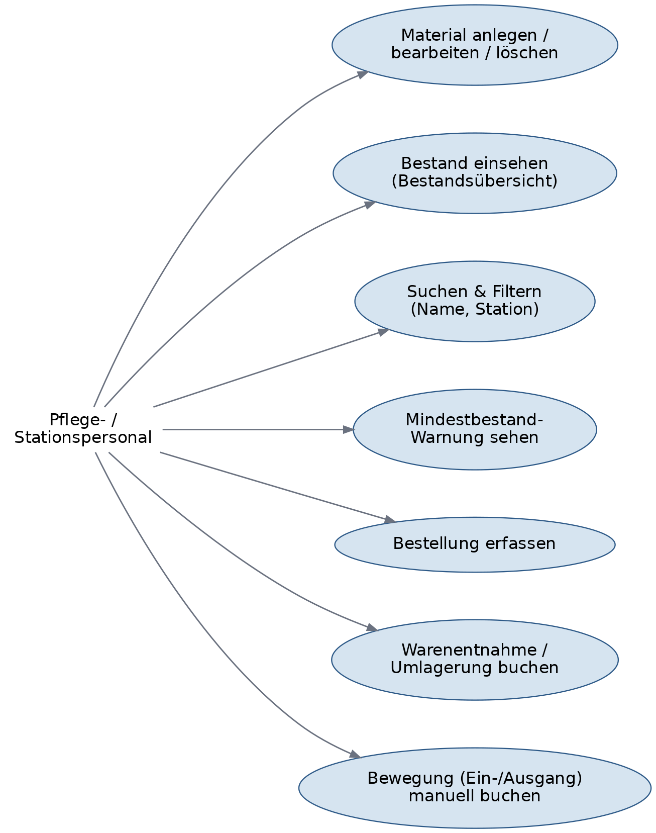
Abbildung : Use-Case-Diagramm der Hauptfunktionen

3.3 Lastenheft
Das Lastenheft fasst die Anforderungen zusammen. Die Pflichtanforderungen ergeben sich aus der Ausbildungsrichtlinie, die Zusatzanforderungen aus dem Krankenhauskontext.
Tabelle : Pflichtanforderungen laut Ausbildungsrichtlinie
Pflichtanforderung | Beschreibung
Datenbankanbindung | MySQL-Datenbank mit mindestens 5 Tabellen
CRUD-Operationen | Erstellen, Lesen, Ändern, Löschen für alle Entitäten
MVC-Architektur | Klare Trennung von Model, View und Controller
Such- und Filterfunktion | Suche nach Materialname, Filter nach Station

Tabelle : Krankenhausspezifische Zusatzanforderungen
Zusatzanforderung | Beschreibung
Mindestbestand-Warnung | Visuelle Hervorhebung bei Unterschreitung
Buchungshistorie | Protokoll aller Ein- und Ausgänge
Stationsfilter | Anzeige nach Krankenhaus-Station
Benutzerfreundlichkeit | Intuitive Oberfläche für nicht-technisches Personal

4 Entwurfsphase

4.1 Datenbankentwurf
Auf Basis der Anforderungen wurde das Datenmodell in sechs normalisierten Tabellen (3. Normalform) entworfen. Der aktuelle Bestand steht nicht als Feld im Material, sondern wird aus den Bewegungen berechnet – Summe der Eingänge minus Summe der Ausgänge. Dadurch kann er nicht von der tatsächlichen Buchungslage abweichen, und die Historie bleibt vollständig nachvollziehbar.
Tabelle : Datenbanktabellen im Überblick
Tabelle | Zweck
kategorien | Materialgruppen (z. B. Verband, Injektion)
lieferanten | Medizinische Lieferanten mit Kontaktdaten
stationslager | Stationen und Lagerorte im Krankenhaus
materialien | Stammdaten aller Materialien inkl. Mindestbestand
bestellungen | Bestellhistorie mit Status und Lieferdatum
bestandsbewegungen | Buchungshistorie (EINGANG/AUSGANG); Bestand daraus berechnet

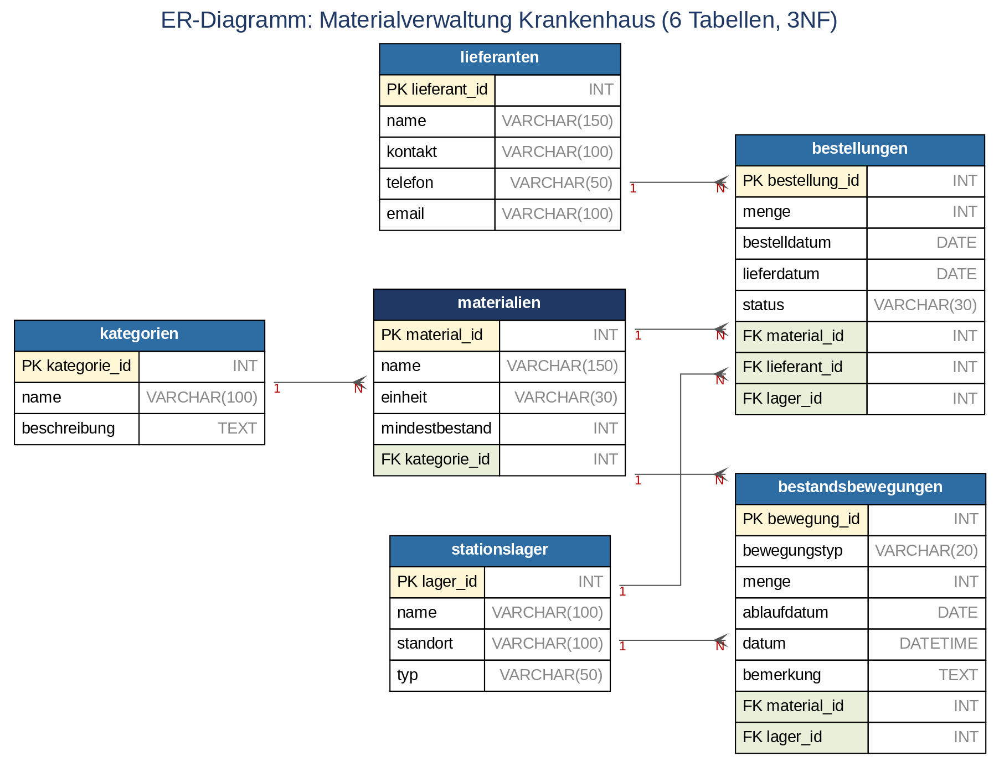
Abbildung : ER-Diagramm der Datenbank (6 Tabellen, 3NF)

4.2 Architekturentwurf (MVC + DAO)
Die Anwendung folgt dem Muster Model-View-Controller, ergänzt um eine DAO-Schicht für den Datenbankzugriff. Die View (JavaFX/FXML) zeigt Daten an und nimmt Eingaben entgegen, der Controller steuert die Bedienlogik, die DAO-Klassen kapseln sämtliche SQL-Zugriffe, und die Model-Klassen sind einfache Datenobjekte (POJOs). Weil jede Schicht eine klar umrissene Aufgabe hat, bleibt der Code überschaubar und lässt sich später leichter anpassen.
Alle sechs DAO-Klassen teilen denselben CRUD-Vertrag. Damit dieser nur an einer Stelle steht, wurde er in der Schnittstelle GenericDAO<T> zentral definiert. Eine Schnittstelle legt lediglich die Methodenköpfe fest, nicht deren Inhalt; jede Klasse, die sie implementiert, muss die Methoden selbst ausprogrammieren. Der Typ-Platzhalter <T> aus den Java-Generics wird dabei erst beim Implementieren mit der jeweiligen Modellklasse belegt (etwa MaterialDAO implements GenericDAO<Material>). Eine einzige Schnittstelle reicht so für alle Entitäten.
Auch die Controller-Schicht wurde aufgeteilt. Der MainController ist nur noch Verteiler – er nimmt die Aktionen der Oberfläche entgegen und gibt sie an die zuständige Klasse weiter. Der immer gleiche Ablauf zum Anlegen, Bearbeiten, Löschen und Laden steckt in der abstrakten Basisklasse EntityCrud<T>; pro Reiter kommt eine kleine, gleich aufgebaute Klasse wie MaterialCrud hinzu, die nur die Besonderheiten ergänzt. So schrumpfte der MainController von rund 700 auf etwa 330 Zeilen, und wiederkehrender Code steht nur noch an einer Stelle.
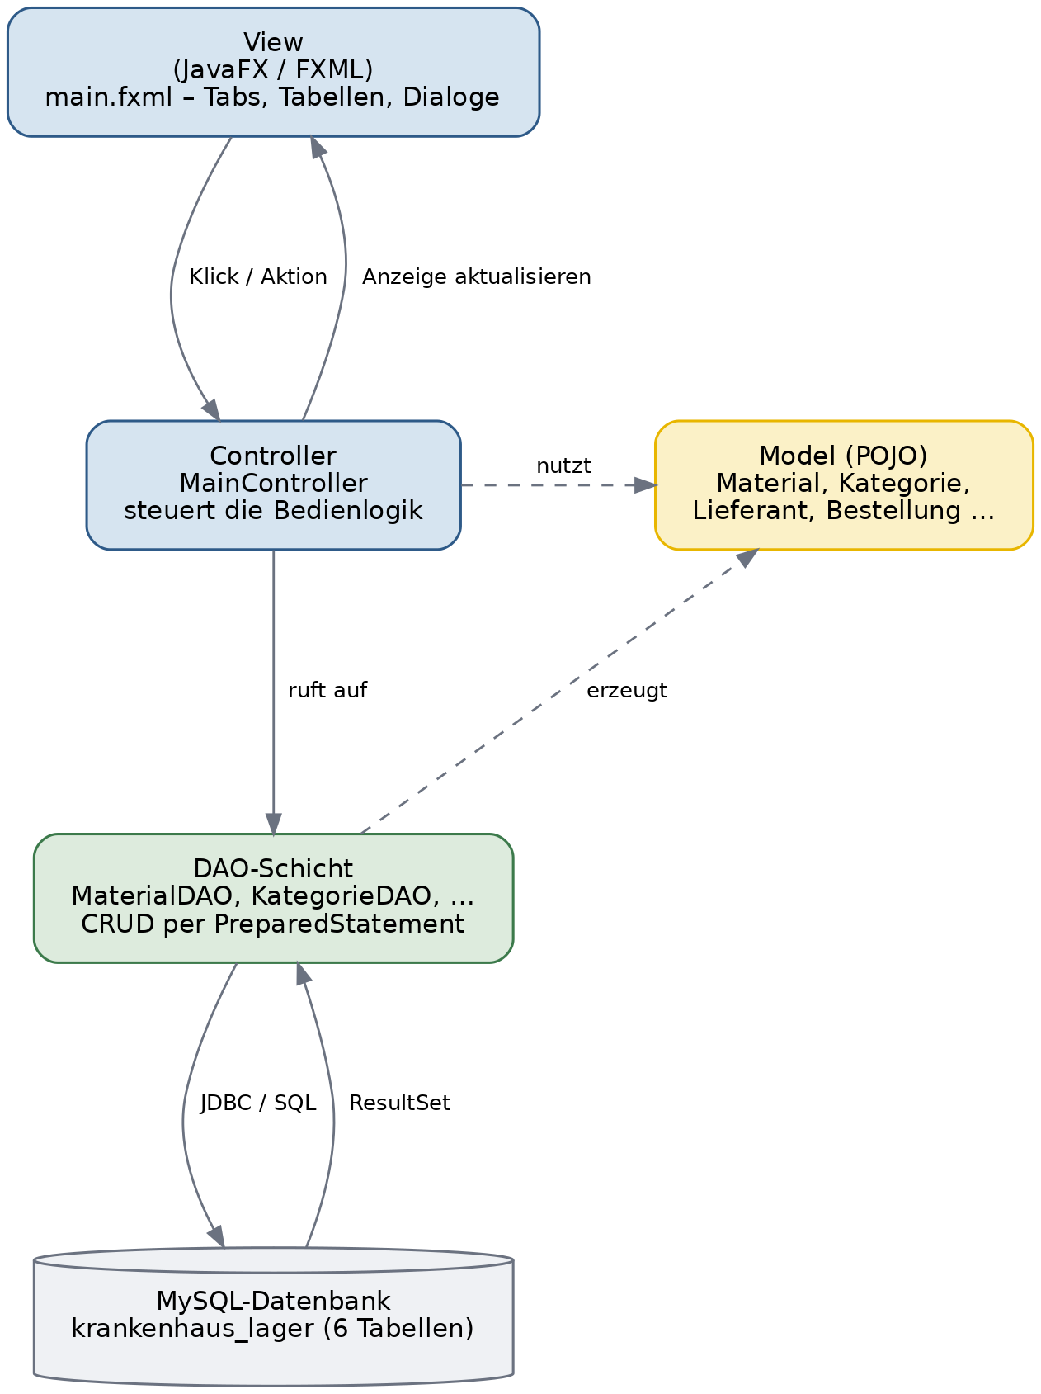
Abbildung : Schichtenarchitektur (MVC mit DAO-Schicht)

4.3 Entwurf der Benutzeroberfläche
Die Oberfläche besteht aus einem Hauptfenster mit sieben Registerkarten (TabPane). Auf der ersten Karte „Bestandsübersicht“ liegt oben eine Such- und Filterleiste mit einem Suchfeld für den Namen und einer Auswahl der Station, darunter die Bestandstabelle; Zeilen mit zu niedrigem Bestand werden rot hervorgehoben. Die übrigen Karten – Materialien, Kategorien, Stationslager, Lieferanten, Bestellungen und Bestandsbewegungen – bieten je Entität die Schaltflächen Anlegen, Bearbeiten und Löschen.
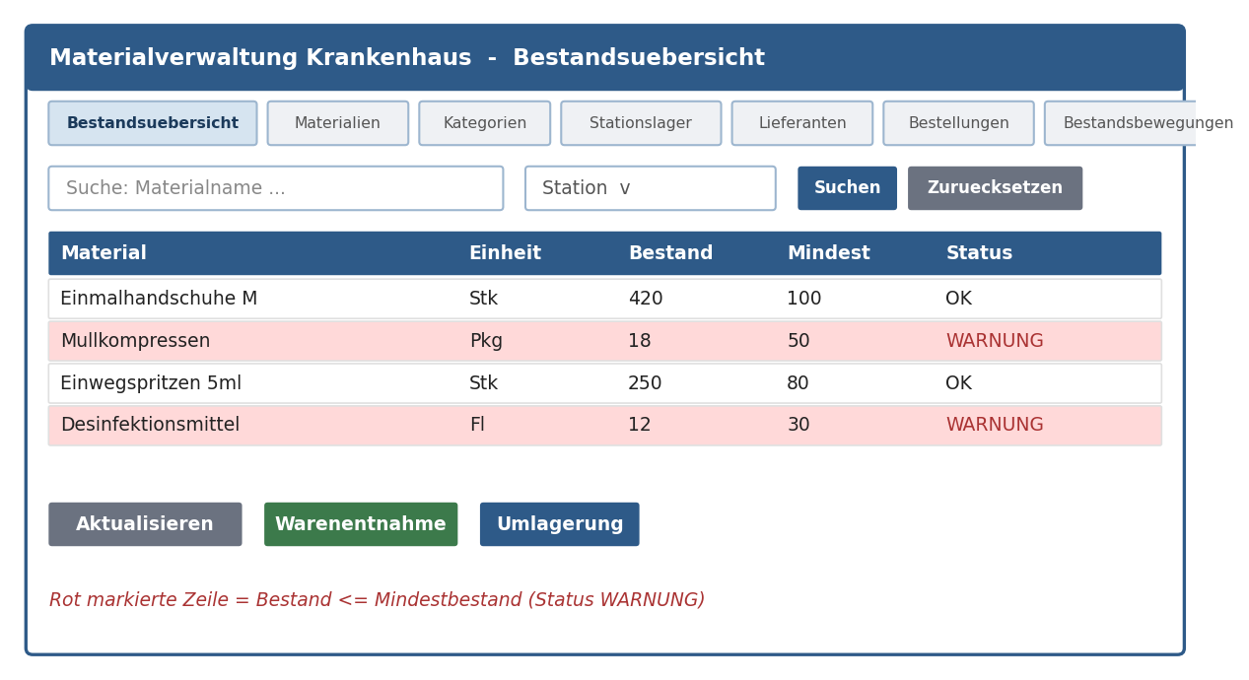
Abbildung : Entwurf des Hauptfensters (Bestandsübersicht)

4.4 Pflichtenheft
Das Pflichtenheft hält fest, wie die Anforderungen technisch umgesetzt werden. Die sechs Tabellen bilden das MySQL-Schema, die CRUD-Operationen laufen je Entität über PreparedStatements, und die Struktur folgt dem MVC-Muster mit DAO-Schicht. Die Bestandssicht wird nach Name und Station gefiltert, die Mindestbestand-Warnung übernimmt eine RowFactory, die betroffene Zeilen einfärbt. Die optionalen Module Lieferanten, Bestellungen und Bestandsbewegungen sind erst vorgesehen, sobald der Kern vollständig steht.

5 Implementierungsphase
Dieses Kapitel zeigt die Umsetzung an einigen repräsentativen Code-Auszügen; der vollständige Quellcode liegt dem Abgabepaket bei.

5.1 Datenbank und JDBC-Verbindung
Das CREATE-Skript legt alle sechs Tabellen mit Primär- und Fremdschlüsseln an. Beispielhaft die Haupttabelle materialien:
CREATE TABLE materialien (
material_id INT AUTO_INCREMENT PRIMARY KEY,
name VARCHAR(150) NOT NULL,
einheit VARCHAR(30) NOT NULL,
mindestbestand INT NOT NULL DEFAULT 0,
kategorie_id INT NOT NULL,
FOREIGN KEY (kategorie_id)
REFERENCES kategorien(kategorie_id)
);
Listing : CREATE-Statement der Tabelle materialien
Die Datenbankverbindung ist als Singleton umgesetzt, damit nur eine wiederverwendbare Verbindung besteht:
public class DBConnection {
private static final String URL =
"jdbc:mysql://127.0.0.1:3324/DOIT"
+ "?serverTimezone=Europe/Berlin";
private static Connection connection;
public static Connection getConnection() throws SQLException {
if (connection == null || connection.isClosed())
connection = DriverManager.getConnection(URL, "root", "1234");
return connection;
}
}
Listing : Singleton-Datenbankverbindung (DBConnection)

5.2 DAO-Schicht und Model-Klassen
Jede DAO-Klasse setzt die CRUD-Operationen um. Lesende Zugriffe liefern Listen über findAll(); schreibende Zugriffe nutzen PreparedStatements gegen SQL-Injection. Beispiel für das Anlegen eines Materials:
public Material create(Material material) throws SQLException {
String sql = "INSERT INTO materialien (name, einheit, "
+ "mindestbestand, kategorie_id) VALUES (?, ?, ?, ?)";
Connection verbindung = DBConnection.getConnection();
try (PreparedStatement anweisung = verbindung.prepareStatement(sql,
Statement.RETURN_GENERATED_KEYS)) {
anweisung.setString(1, material.getName());
anweisung.setString(2, material.getEinheit());
anweisung.setInt(3, material.getMindestbestand());
anweisung.setInt(4, material.getKategorieId());
anweisung.executeUpdate();
}
return material;
}
Listing : CRUD-Beispiel: create() in MaterialDAO
Damit der CRUD-Vertrag nicht in jeder Klasse neu beschrieben werden muss, definieren ihn alle DAO-Klassen über die gemeinsame Schnittstelle GenericDAO<T>. Das Interface enthält nur die vier Methodenköpfe create, findAll, update und delete; wer es implementiert, muss sie ausprogrammieren, sonst verweigert der Compiler die Übersetzung. Der Typ-Platzhalter <T> stammt aus den Java-Generics und steht immer für einen Referenztyp, also ein Objekt wie Material oder Kategorie; festgelegt wird er beim Implementieren. delete(int id) nutzt dagegen den Wertetyp int, und findAll() gibt seine Ergebnisse als List<T> zurück. An dieser einen Stelle treffen damit Wertetyp, Referenztyp und Collection zusammen – drei Konzepte, die sonst im Code verstreut auftauchen würden.
public interface GenericDAO<T> {
T create(T obj) throws SQLException;
List<T> findAll() throws SQLException;
void update(T obj) throws SQLException;
void delete(int id) throws SQLException;
}
Listing : Gemeinsame Schnittstelle GenericDAO<T>
In den sechs DAO-Klassen kennzeichnet die Annotation @Override jede dieser vier Methoden als Umsetzung des Schnittstellen-Vertrags; der Compiler prüft dadurch, dass die Signaturen exakt zur Schnittstelle passen.
Tabelle : Zuordnung der Klassen zu den MVC-Schichten
Schicht | Inhalt
Model | Material, Kategorie, Lieferant, Stationslager, Bestellung, Bestandsbewegung
View | JavaFX-FXML (main.fxml): Hauptfenster mit Registerkarten je Entität
Controller | MainController: steuert die UI-Logik, delegiert an die DAO-Schicht
DAO | MaterialDAO, KategorieDAO, LieferantDAO, StationslagerDAO, …

5.3 Benutzeroberfläche und CRUD
Das Hauptfenster baut auf einem TabPane auf. Die Bestandsübersicht zeigt je Material und Lager den aus den Bewegungen berechneten Bestand – ermittelt per JOIN über findBestandViews – mit den Spalten Material, Einheit, Bestand, Mindestbestand und Status. Auf der Registerkarte Materialien werden die Stammdaten gepflegt (Name, Einheit, Mindestbestand, Kategorie-ID). Das Anlegen, Bearbeiten und Löschen läuft jeweils über einen Dialog; umgesetzt ist das vollständige CRUD für alle sechs Entitäten.

5.4 Such- und Filterfunktion
Die Bestandsübersicht lässt sich filtern. Suchfeld (Materialname) und Stationsauswahl wirken zusammen, angezeigt wird nur, was beide Bedingungen erfüllt. Ausgelöst wird die Filterung über die Eingabetaste oder die Schaltfläche „Suchen“:
private void anzeigeFiltern() {
String suchtext = txtSuche.getText() == null
? "" : txtSuche.getText().trim().toLowerCase();
Stationslager lager = cmbLager.getValue();
ObservableList<BestandView> gefiltert =
FXCollections.observableArrayList();
for (BestandView v : alleBestaende) {
boolean passtName = suchtext.isEmpty()
|| v.getMaterialName().toLowerCase().contains(suchtext);
boolean passtLager = lager == null
|| v.getLagerId() == lager.getId();
if (passtName && passtLager) gefiltert.add(v);
}
bestandListe.setAll(gefiltert);
}
Listing : Filterung der Bestandsübersicht nach Name und Station

5.5 Mindestbestand-Warnung und Lagerbuchungen
Liegt der Bestand auf oder unter dem Mindestbestand, färbt eine RowFactory die Zeile rot:
tabBestand.setRowFactory(tv -> new TableRow<BestandView>() {
@Override protected void updateItem(BestandView item,
boolean empty) {
super.updateItem(item, empty);
if (empty || item == null) setStyle("");
else if (item.isWarnung())
setStyle("-fx-background-color: #FADBD8;");
else setStyle("");
}
}); // isWarnung(): bestand <= mindestbestand
Listing : Mindestbestand-Warnung über eine RowFactory
Bestandsänderungen laufen ausschließlich über Buchungen. Auf der Registerkarte Bestandsbewegungen lassen sich Ein- und Ausgänge anlegen, bearbeiten und löschen; eine Entnahme wird als AUSGANG, eine Umlagerung zwischen zwei Lagern als AUSGANG im Quell- und EINGANG im Ziellager gebucht. Der Status einer Bestellung – offen, geliefert oder storniert – beschreibt nur den Bestellvorgang selbst; den zugehörigen Wareneingang bucht der Nutzer anschließend als EINGANG.

6 Abnahme- und Testphase

6.1 Testfälle und Testergebnisse
Zur Qualitätssicherung wurden zehn Testfälle definiert, die alle Pflicht- und Zusatzanforderungen abdecken. Jeder davon wird manuell durchgeführt und das Ergebnis als bestanden oder fehlgeschlagen protokolliert. Da die Funktionen vollständig umgesetzt und die in Phase 6 gefundenen Fehler behoben sind, sollten alle Pflicht-Testfälle bestehen.
Tabelle : Definierte Testfälle (Auszug)
# | Testfall | Erwartetes Ergebnis | Prio
T1 | Material anlegen | Erscheint in Tabelle, DB-Eintrag vorhanden | Hoch
T2 | Material bearbeiten | Geänderte Werte in Tabelle und DB | Hoch
T3 | Material löschen | Aus Tabelle und DB entfernt | Hoch
T4 | Mindestbestand-Warnung | Zeile rot bei Bestand ≤ Mindestbestand | Hoch
T5 | Suche nach Name | Tabelle filtert live beim Tippen | Mittel
T6 | Filter nach Station | Nur Material der gewählten Station | Mittel
T7 | AUSGANG buchen | Bestand sinkt, Buchung in Historie | Hoch
T8 | EINGANG buchen | Bestand steigt, Buchung in Historie | Mittel
T9 | Pflichtfeld leer | Fehlermeldung, kein DB-Insert | Hoch

Während der Umsetzung traten mehrere Fehler auf. In der BestandsbewegungDAO war ein Primärschlüssel falsch benannt, in der DBConnection stimmten Datenbankname und Port nicht, und einmal wurde ein ENUM-Wert (TRANSFER) verwendet, den das Schema gar nicht vorsah. Lokalisiert habe ich die Fehler jeweils über die Fehlermeldung; Ursache und Lösung sind im Projekttagebuch festgehalten.

6.2 Soll-Ist-Vergleich
Tabelle : Soll-Ist-Vergleich der Anforderungen
Anforderung | Umsetzung | Status
MySQL ≥ 5 Tabellen | 6 Tabellen umgesetzt | erfüllt
CRUD-Operationen | Vollständig für alle 6 Entitäten | erfüllt
MVC-Architektur | Model / View / Controller + DAO | erfüllt
Such-/Filterfunktion | Suche nach Name, Filter nach Station | erfüllt
Mindestbestand-Warnung | Rote Zeilenfärbung (RowFactory) | erfüllt
Buchungshistorie | Tabelle bestandsbewegungen | erfüllt

6.3 Abnahme und Übergabe
Die formale Abnahme erfolgt durch Frau Cramer am Ende von Block 2 (KW 26, bis 26.06.2026). Grundlage ist die vollständige Umsetzung der Pflichtanforderungen: lauffähige Anwendung, stabile Datenbankverbindung, korrekte Such- und Filterfunktion, sichtbare Mindestbestand-Warnung sowie eine vollständige Dokumentation. Übergeben werden der Quellcode (Maven-Projekt, Git), das Datenbankskript (Anhang B), das Benutzerhandbuch (Anhang C), das ER-Diagramm (Anhang A) und die Projektdokumentation als PDF (Moodle).
Bekannte Einschränkungen der aktuellen Version: keine Benutzerverwaltung mit Login, keine automatische Nachbestellung (das System warnt nur), keine Netzwerkfunktion und kein Export nach PDF oder Excel.

7 Dokumentation

7.1 Benutzerhandbuch
Für die Endnutzer entstand ein ausführliches Benutzerhandbuch. Es führt Schritt für Schritt durch Programmstart, Navigation und die einzelnen Funktionen – vom Anlegen eines Materials über Suche und Filter bis zur Buchungshistorie – und schließt mit einem FAQ-Teil zur Fehlerbehebung. Das vollständige Handbuch steht in Anhang C.

7.2 Entwicklerdokumentation
Damit sich das Projekt technisch nachvollziehen lässt, ist der Quellcode kommentiert und nach dem MVC- und DAO-Muster gegliedert; Klassen- und Methodennamen sind sprechend gewählt. Eine README erläutert Aufbau und Start, das Datenbankskript legt Schema und Testdaten an, und im Projekttagebuch sind die Entscheidungen samt Problemen und Lösungen dokumentiert. Wer die Anwendung später weiterentwickelt, findet so einen Einstieg.

8 Fazit

8.1 Soll-Ist-Vergleich der Projektziele
Die Kernziele sind erreicht. Alle vier Pflichtanforderungen wurden umgesetzt: die sechs Tabellen, das vollständige CRUD, die MVC-Architektur mit DAO-Schicht sowie Suche, Filter und Mindestbestand-Warnung laufen wie vorgesehen. Auch der Zeitplan ist aufgegangen – der eingeplante Puffer verschaffte in der Test- und Dokumentationsphase etwas Luft. Insgesamt bin ich mit dem Ergebnis zufrieden.

8.2 Lessons Learned
Das DAO-Muster, die Singleton-Verbindung und den Aufbau der Model-Klassen kannte ich schon aus dem Unterricht, dem Dino-Park-Beispiel von Frau Cramer. Die JavaFX-Themen musste ich mir dagegen selbst erarbeiten – TableView mit ObservableList, die gefilterte Bestandssicht, Dialoge, das TabPane und die Zeilenfärbung über eine RowFactory. Auf SQL-Ebene war für mich die wichtigste Erkenntnis, den Bestand nicht zu speichern, sondern per Aggregation aus den Bewegungen zu berechnen. Und im Umgang mit Fehlern hat sich ein festes Vorgehen bewährt: erst die Meldung lesen, dann die Ursache eingrenzen, am Ende die Lösung ins Tagebuch schreiben.
Eine größere Umstrukturierung kam erst spät dazu. Mir fiel auf, dass alle sechs DAO-Klassen dieselben vier Methoden enthielten – also habe ich diese in der Schnittstelle GenericDAO<T> zusammengefasst und nachträglich in jede DAO eingezogen. Der gemeinsame Aufbau steht jetzt nur noch an einer Stelle, und der Compiler stellt sicher, dass sich jede Klasse daran hält. Am Verhalten des Programms hat sich nichts geändert.
Ähnlich bin ich später beim MainController vorgegangen, der mit über 600 Zeilen für alle sieben Reiter kaum noch zu überblicken war. Inzwischen hat jeder Reiter seine eigene kleine Klasse, und der wiederkehrende Ablauf liegt nur einmal in einer Basisklasse. Funktional ist alles beim Alten geblieben, der Code ist aber kürzer und leichter zu lesen.

8.3 Ausblick
Für einen produktiven Einsatz wären noch einige Erweiterungen sinnvoll – eine Benutzerverwaltung mit Login und Rollen, eine Backup-Funktion und ein Export nach PDF und Excel. Beim nächsten Mal würde ich die Testfälle früher und begleitend zur Entwicklung schreiben und der Oberfläche von Anfang an ein einheitliches CSS-Stylesheet geben. Im gegebenen Zeitrahmen hatten diese Punkte bewusst keine Priorität.

Abgabeerklärung
Ich erkläre hiermit, dass ich diese Projektdokumentation selbstständig verfasst und keine anderen als die angegebenen Quellen und Hilfsmittel verwendet habe.

Ort, Datum | Unterschrift (Sascha Schulz)

Quellenverzeichnis
[1] Oracle Corporation: Java SE 17 Documentation. Oracle, 2021. URL: https://docs.oracle.com/en/java/javase/17/ (Abruf: 04.05.2026)
[2] Oracle / OpenJFX: JavaFX 21 API Documentation. 2021. URL: https://openjfx.io/javadoc/21/ (Abruf: 04.05.2026)
[3] Oracle / MySQL: MySQL 8.0 Reference Manual. 2023. URL: https://dev.mysql.com/doc/refman/8.0/en/ (Abruf: 04.05.2026)
[4] SRH Berufliche Rehabilitation GmbH: DOIT-Leitfaden, Gruppe 2551. Unveröffentlichtes internes Dokument, Heidelberg, 2024.
[5] Gamma, E. / Helm, R. / Johnson, R. / Vlissides, J.: Design Patterns. Addison-Wesley, Boston, 1994.
[6] Oracle / OpenJFX: JavaFX 21 – TableView (API). URL: https://openjfx.io/javadoc/21/javafx.controls/javafx/scene/control/TableView.html (Abruf: 07.06.2026)
[7] Oracle / OpenJFX: JavaFX 21 – ObservableList (API). URL: https://openjfx.io/javadoc/21/javafx.base/javafx/collections/ObservableList.html (Abruf: 07.06.2026)
[8] Oracle / OpenJFX: JavaFX 21 – TabPane (API). URL: https://openjfx.io/javadoc/21/javafx.controls/javafx/scene/control/TabPane.html (Abruf: 07.06.2026)
[9] Oracle / OpenJFX: JavaFX 21 – Dialog (API). URL: https://openjfx.io/javadoc/21/javafx.controls/javafx/scene/control/Dialog.html (Abruf: 07.06.2026)
[10] Oracle: Introduction to FXML (JavaFX-Tutorial). URL: https://docs.oracle.com/javase/8/javafx/fxml-tutorial/get_started.htm (Abruf: 07.06.2026)
[11] Apache Software Foundation: Maven – Getting Started Guide. URL: https://maven.apache.org/guides/getting-started/ (Abruf: 07.06.2026)
[12] Oracle: MySQL Connector/J Developer Guide. URL: https://dev.mysql.com/doc/connector-j/en/ (Abruf: 07.06.2026)
[13] Oracle: Java SE 8 API – java.sql.PreparedStatement. URL: https://docs.oracle.com/javase/8/docs/api/java/sql/PreparedStatement.html (Abruf: 07.06.2026)

Anhang
Anhang | Titel | Beschreibung
A | ER-Diagramm | Datenmodell der 6 Tabellen
B | SQL-Datenbankskript | CREATE-Statements aller Tabellen
C | Benutzerhandbuch | Vollständiges, detailliertes Handbuch
D | Wochenplan | Wochenplan_Sascha_Schulz.xlsx
E | Projektantrag | Projektantrag_Sascha_Schulz_v2.docx
F | Glossar | Fachbegriffe des Projekts (Java, JavaFX, JDBC, SQL)

Anhang A – ER-Diagramm
Das ER-Diagramm zeigt alle sechs Tabellen mit Entitäten, Attributen, Primär- und Fremdschlüsseln sowie den Kardinalitäten (1:N). Der Bestand wird nicht gespeichert, sondern aus bestandsbewegungen berechnet.
Abbildung : ER-Diagramm der Datenbank (Anhang A)

Anhang B – SQL-Datenbankskript
Datenbank DOIT (utf8mb4). Nachfolgend die CREATE-Statements aller sechs Tabellen; das vollständige Skript inkl. Testdaten liegt in testdaten_krankenhaus_lager.sql bei.
CREATE DATABASE DOIT
CHARACTER SET utf8mb4 COLLATE utf8mb4_unicode_ci;
USE DOIT;

CREATE TABLE kategorien (
kategorie_id INT AUTO_INCREMENT PRIMARY KEY,
name VARCHAR(100) NOT NULL, beschreibung TEXT );

CREATE TABLE stationslager (
lager_id INT AUTO_INCREMENT PRIMARY KEY,
name VARCHAR(100) NOT NULL, standort VARCHAR(100), typ VARCHAR(50) );

CREATE TABLE lieferanten (
lieferant_id INT AUTO_INCREMENT PRIMARY KEY,
name VARCHAR(150) NOT NULL, kontakt VARCHAR(100),
telefon VARCHAR(50), email VARCHAR(100) );

CREATE TABLE materialien (
material_id INT AUTO_INCREMENT PRIMARY KEY,
name VARCHAR(150) NOT NULL, einheit VARCHAR(30) NOT NULL,
mindestbestand INT NOT NULL DEFAULT 0, kategorie_id INT NOT NULL,
FOREIGN KEY (kategorie_id) REFERENCES kategorien(kategorie_id) );

CREATE TABLE bestellungen (
bestellung_id INT AUTO_INCREMENT PRIMARY KEY,
material_id INT NOT NULL, lieferant_id INT NOT NULL,
lager_id INT NOT NULL, menge INT NOT NULL,
bestelldatum DATE NOT NULL, lieferdatum DATE,
status VARCHAR(50) NOT NULL DEFAULT 'offen',
FOREIGN KEY (material_id) REFERENCES materialien(material_id),
FOREIGN KEY (lieferant_id) REFERENCES lieferanten(lieferant_id),
FOREIGN KEY (lager_id) REFERENCES stationslager(lager_id) );

CREATE TABLE bestandsbewegungen (
bewegung_id INT AUTO_INCREMENT PRIMARY KEY,
material_id INT NOT NULL, lager_id INT NOT NULL,
bewegungstyp ENUM('EINGANG','AUSGANG') NOT NULL,
menge INT NOT NULL, ablaufdatum DATE,
datum DATETIME NOT NULL DEFAULT CURRENT_TIMESTAMP, bemerkung TEXT,
FOREIGN KEY (material_id) REFERENCES materialien(material_id),
FOREIGN KEY (lager_id) REFERENCES stationslager(lager_id) );
Listing : Datenbankschema – CREATE-Statements aller sechs Tabellen

Anhang C – Benutzerhandbuch
Materialverwaltung für medizinisches Verbrauchsmaterial – Krankenhaus-Edition (JavaFX + MySQL). Version 1.0. Zielgruppe: Pflege- und Stationspersonal sowie Verwaltung. Dieses Handbuch führt Schritt für Schritt durch alle Funktionen.

C.1 Systemvoraussetzungen
Komponente | Anforderung
Betriebssystem | Windows 10 oder 11 (64-Bit)
Java Runtime | Java 17 oder neuer (JRE/JDK)
Datenbankserver | MySQL 8.x – Dienst muss laufen
Datenbank | DOIT – muss angelegt sein
Auflösung / RAM | min. 1280 × 768; min. 4 GB RAM

C.2 Programmstart
So starten Sie die Anwendung:
- Prüfen Sie, ob der MySQL-Dienst läuft (Windows-Dienste › „MySQL“ › Status „Wird ausgeführt“).
- Starten Sie das Programm per Doppelklick auf KrankenhausLager.jar oder über Main.java in der IDE.
- Das Hauptfenster öffnet sich und zeigt automatisch die Registerkarte „Bestandsübersicht“.
- Erscheint die Meldung „Datenbankverbindung fehlgeschlagen“, starten Sie den MySQL-Dienst und prüfen die Zugangsdaten in DBConnection.java.
Das Fenster gliedert sich in die Tab-Leiste (oben), die Such- und Filterleiste, die Tabelle (Mitte) und die Schaltflächen Hinzufügen, Bearbeiten, Löschen und Aktualisieren (unten).
Registerkarte | Funktion
Bestandsübersicht | Startansicht: Bestand je Material und Lager, Suche, Stationsfilter, Warnung
Materialien | Stammdaten der Materialien verwalten (Kern)
Kategorien | Materialgruppen verwalten
Stationslager | Stationen und Lager verwalten
Lieferanten | Lieferantenstammdaten (optional)
Bestellungen | Nachbestellungen erfassen und verfolgen (optional)
Bestandsbewegungen | Ein- und Ausgänge manuell buchen und nachvollziehen

C.3 Material anlegen
- Öffnen Sie die Registerkarte „Materialien“.
- Klicken Sie unten auf „Hinzufügen“. Es öffnet sich ein Dialogfenster.
- Feld „Name“: Materialbezeichnung eingeben, z. B. Einmalhandschuhe M.
- Feld „Einheit“: Mengeneinheit eingeben, z. B. Stk, Pkg oder Fl.
- Feld „Mindestbestand“: Zahl eingeben, ab welcher gewarnt wird, z. B. 100.
- Feld „Kategorie-ID“: die Nummer der gewünschten Kategorie eingeben, z. B. 1 (die IDs sehen Sie auf der Registerkarte Kategorien).
- Auf „Speichern“ klicken. Das Material erscheint sofort in der Tabelle.
Hinweis: Leere Pflichtfelder werden rot markiert; der Datensatz wird dann nicht gespeichert. Ein Material ist eine reine Stammdatei – der Bestand ergibt sich aus den Buchungen, nicht aus dem Material selbst.

C.4 Material bearbeiten und löschen
Bearbeiten: Zeile in der Tabelle anklicken › „Bearbeiten“ (oder Doppelklick) › Werte im Dialog ändern › „Speichern“. Die Tabelle aktualisiert sich automatisch.
Löschen: Zeile anklicken › „Löschen“ › Sicherheitsabfrage mit „Ja“ bestätigen. Achtung: Gelöschte Datensätze lassen sich nicht wiederherstellen. Lässt sich ein Material nicht löschen, bestehen noch abhängige Bestellungen oder Buchungen, die zuerst entfernt werden müssen.

C.5 Suchen und Filtern
- Öffnen Sie die Registerkarte „Bestandsübersicht“.
- Tippen Sie im Suchfeld einen Materialnamen (z. B. Handschuh) und drücken Sie Enter oder die Schaltfläche „Suchen“. Groß-/Kleinschreibung spielt keine Rolle.
- Wählen Sie im Dropdown „Station“ eine Station, um nur deren Bestände zu sehen.
- Such- und Stationsfilter wirken zusammen. „Zurücksetzen“ leert beide Filter, „Aktualisieren“ lädt die Daten neu.

C.6 Mindestbestand-Warnung verstehen
In der Bestandsübersicht wird die gesamte Zeile rot eingefärbt, sobald der Bestand auf oder unter dem Mindestbestand liegt. Das ist das Signal, dieses Material dringend nachzubestellen. Die Färbung passt sich automatisch an, sobald durch eine Buchung wieder genug Bestand vorhanden ist.

C.7 Kategorien, Stationslager und Lieferanten
Diese Stammdaten werden auf den gleichnamigen Registerkarten gepflegt – jeweils mit denselben Schaltflächen Hinzufügen, Bearbeiten und Löschen. Jedes Material muss einer Kategorie zugeordnet sein; eine Kategorie lässt sich nur löschen, wenn ihr kein Material mehr zugeordnet ist. Stationslager bilden Stationen und Lager ab (z. B. Station 1, OP, ICU, Zentrallager). Lieferanten (optional) speichern die Stammdaten der Bezugsfirmen.

C.8 Bestellungen erfassen
- Registerkarte „Bestellungen“ öffnen › „Hinzufügen“.
- Material und Lieferant im Dropdown wählen.
- Menge und Bestelldatum eingeben. Der Status wird automatisch auf „offen“ gesetzt.
- Auf „Speichern“ klicken – die Bestellung erscheint in der Liste.
- Sobald die Lieferung eintrifft: Bestellung auswählen und den Status auf geliefert setzen, dann speichern.
Hinweis: Das Setzen des Status verändert den Bestand nicht automatisch. Den Wareneingang buchen Sie anschließend als EINGANG auf der Registerkarte Bestandsbewegungen (siehe C.9). Statuswerte: offen, geliefert, storniert.

C.9 Buchungen (Ein- und Ausgang)
Auf der Registerkarte Bestandsbewegungen werden alle Ein- und Ausgänge gebucht und protokolliert. So buchen Sie eine Bewegung:
- Registerkarte Bestandsbewegungen öffnen, dann Anlegen.
- Material und Stationslager wählen.
- Bewegungstyp EINGANG (Zugang) oder AUSGANG (Entnahme) auswählen.
- Menge eingeben und optional eine Bemerkung (z. B. Entnahme OP).
- Auf „Speichern“ klicken. Datum und Uhrzeit werden automatisch gesetzt; der Bestand passt sich an.
Eine Umlagerung zwischen zwei Lagern erfassen Sie als AUSGANG im Quelllager und EINGANG im Ziellager. Nur durch konsequentes Buchen bleibt der Bestand lückenlos nachvollziehbar.

C.10 FAQ und Fehlerbehebung
Frage / Meldung | Lösung
Programm startet nicht | Java 17 installiert? (java -version). MySQL-Dienst aktiv? Zugangsdaten prüfen.
Datenbankverbindung fehlgeschlagen | MySQL-Dienst in den Windows-Diensten starten.
Access denied for user | Falsches Passwort - Zugangsdaten in DBConnection.java prüfen.
Zeile ist rot markiert | Bestand kleiner oder gleich Mindestbestand - Material nachbestellen.
Material lässt sich nicht löschen | Erst abhängige Bestellungen/Buchungen entfernen.
Gelöschte Daten zurückholen? | Nicht möglich - mit Bedacht löschen.

Support: IT-Systemadministrator vor Ort oder Entwickler Sascha Schulz (Gruppe 2551). Benutzerhandbuch Version 1.0 – SRH Berufliche Rehabilitation, WI-Ausbildung 2026.

Anhang D – Wochenplan
Der vollständige Wochenplan liegt der Abgabe als separate Datei Wochenplan_Sascha_Schulz.xlsx bei. Er enthält die wochenweise Planung der sieben Projektphasen über die sechs Projektwochen (04.05.2026 – 26.06.2026).

Anhang E – Projektantrag
Der genehmigte Projektantrag liegt der Abgabe als separate Datei Projektantrag_Sascha_Schulz_v2.docx bei. Er dokumentiert die ursprüngliche Projektplanung mit Phasen und Stundenansätzen (180 h).

Anhang F – Glossar
Das folgende Glossar erläutert die im Projekt verwendeten Fachbegriffe der Java-Standardbibliothek (JDBC, Collections, JavaFX) sowie zentrale Begriffe der Anwendung. Es umfasst 90 Begriffe in alphabetischer Reihenfolge.
Begriff | Kategorie | Erläuterung
ActionEvent | JavaFX Events | Event beim Klick auf Button oder ähnliche Komponenten. Parameter der EventHan dler<ActionEvent>.
Alert | JavaFX UI | JavaFX-Dialogfenster für Systemmeldungen. Typen: INFORMATION, WARNING, ERROR, CONFIRMATION; wird mit alert.showAndWait() blockierend angezeigt.
ArrayList | Collections | Dynamisches Array mit variabler Größe. Häufigste Implementierung von List. In DAO-Klassen: new Arr ayList<Material>() für Rückgabewerte von findAll().
Arrays | java.util | Statische Hilfsmethoden für Arrays: sort(), asList(), binarySearch() etc.
BorderPane | JavaFX Layout | Layout-Manager mit 5 Bereichen: top, bottom, left, right, center. Typisch für Fenster mit Menü oben und Inhaltsbereich unten.
BufferedReader / BufferedWriter | java.io | Gepufferte Reader/Writer für effiziente Dateiverarbeitung. Typisch: readLine(), write(String).
Button | JavaFX UI | Schaltfläche. Reagiert auf Klicks via s etOnAction(EventHand ler<ActionEvent>).
ButtonType | JavaFX UI | Repräsentiert eine Schaltfläche in einem JavaFX-Dialog (z. B. ButtonType.OK, ButtonType.CANCEL); ermöglicht Auswertung der Nutzerwahl via d ialog.showAndWait().
ChangeListener | JavaFX Listeners | Listener für Eige nschafts-Änderungen. Beispiel: tableView. getSelectionModel(). selectedItemProperty ().addListener((obs, oldVal, newVal) -> {...}).
Cloneable | java.lang | Marker-Interface für Objektkopien. Implementierung von clone() möglich.
Collections | java.util | Statische Hilfsmethoden für Collections: sort(), reverse(), shuffle(), binarySearch() etc.
ComboBox | JavaFX UI | Dropdown-Liste für Auswahl aus vordefinierten Werten. Typisch für Kategorien- oder Lieferanten-Auswahl in Masken.
Comparable | java.lang | Interface für natürliche Ordnung (implementiert in Klasse). Definiert compareTo().
Comparator | java.util | Interface für externe Sortierlogik (separate Klasse). Beispiel: list.sort(Comp arator.comparing(Mat erial::getBestand)).
Connection | JDBC (java.sql) | Schnittstelle zur D atenbank-Verbindung. Verwaltet die Kommunikation zwischen Java-Anwendung und MySQL-Datenbank. Wird mittels DriverMan ager.getConnection() erzeugt.
Consumer | java.util.function | Functional Interface für Operationen ohne Rückgabewert. Typisch: forEach(item -> System .out.println(item)).
DatePicker | JavaFX UI | JavaFX-Steuerelement zur grafischen Datumsauswahl; liefert ein LocalDate-Objekt über getValue() und unterstützt Validierung und Formatierung.
DateTimeFormatter | java.time | Formatter für D atums-/Zeit-Strings. Beispiel: DateTime Formatter.ofPattern( "dd.MM.yyyy").form at(LocalDate.now()).
Dialog | JavaFX UI | Generisches JavaFX-Dialogfenster mit konfigurierbarem Inhalt und Rückgabetyp; Basis für Alert, ChoiceDialog und TextInputDialog.
DriverManager | JDBC (java.sql) | Zentrale Klasse zur Verwaltung von JDBC-Treibern.  Hier ist der genaue Ablauf:  1. DriverManage r.getConnection(URL, USER, PASSWORD) wird aufgerufen.  2. URL, USER, PASSWORD sind statische Klassenvariablen der DBConnection-Klasse.  3. DriverManager bekommt die Zugangsdaten über die Parameter — er "kennt" die DBConnection-Klasse nicht.  4. Die Parameter werden an getConnection() übergeben, nicht von DriverManager selbst gefunden.  Die DBConnection-Klasse definiert die Zugangsdaten und gibt sie als Parameter weiter. DriverManager selbst kennt keine Zugangsdaten.
Exception / RuntimeException | java.lang | E xception-Hierarchie: Exception = geprüfte Exceptions (müssen behandelt werden), RuntimeException = ungeprüfte Exceptions (optional).
EventHandler | JavaFX Events | Functional Interface für Event-Behandlung. Beispiel: button.setOnAction(e -> handleClick());.
File | java.io | Repräsentiert Da teien/Verzeichnisse. Ermöglicht Lesen von Dateipfaden, Prüfung auf Existenz etc.
Float / Integer / Long / Double / Boolean | java.lang | Wrapper-Klassen für primitive Typen. Ermöglichen null-Werte und Co llections<Integer> etc. Automatisches Boxing/Unboxing seit Java 5.
Function<T,R> | java.util.function | Functional Interface für Transformationen (T → R). Beispiel: map(m -> m.getName()).
FXML | JavaFX UI Definition | XML-Format für UI-Layouts in JavaFX. Alternative zu programmatischer Kom ponenten-Erstellung. .fxml-Dateien werden mit FXMLLoader geladen.
FXMLLoader | JavaFX | Loader für FXML-Dateien (XML-basierte UI-Definitionen). Erzeugt Szenegraph aus .fxml-Datei: FXMLLoader loader = new FX MLLoader(getClass(). getResource(...));.
GridPane | JavaFX Layout | Raster-Layout mit Zeilen und Spalten. Ideal für Formulare: Label in Spalte 0, TextField in Spalte 1. Kinder werden in einem Z eilen-Spalten-Raster angeordnet; präzise Positionierung über addRow() oder setRowIndex ()/setColumnIndex().
HashMap<K,V> | Collections | Hash-basierte Map für S chlüssel-Wert-Paare. Erlaubt schnelle O(1) Lookups. Beispiel: HashMap<Integer, Material> für ID-basierte Caches.
HBox / VBox | JavaFX Layout | Horizontale / vertikale Anordnung von Komponenten. HBox stapelt horizontal, VBox vertikal mit konfigurierbarem Spacing und Alignment.
IOException | java.io | Exception bei I/O-Fehlern (Datei nicht gefunden, L ese-/Schreibfehler). Geprüfte Exception (muss behandelt oder deklariert werden).
Iterable | java.lang | Interface für Collections, die in for-each-Schleifen iteriert werden können. Definiert iterator().
Iterator | java.util | Interface für explizite Iteration mit hasNext() / next().
Label | JavaFX UI | Statischer oder dynamischer Text. Keine Benutzereingabe.
List | Collections | Generische Interface für geordnete Sammlungen. Implementiert von ArrayList, LinkedList etc. Typisch: List<Material> für Collections von Objekten.
LocalDate / LocalDateTime | java.time | Moderne Datums-/Zeitklassen ohne Timezone-Probleme (seit Java 8). LocalDate: nur Datum, LocalDateTime: Datum + Zeit.
Objects | java.util | Hilfsmethoden für Null-Checks (seit Java 7): Objec ts.requireNonNull(), Objects.equals() etc.
ObservableList | JavaFX | Spezielle List für JavaFX, die Änderungen meldet. Wird in TableView und ComboBox gebunden. Erzeugt mit FXCollections.ob servableArrayList().
ObservableValue | JavaFX Properties | Basis-Interface für beobachtbare Eigenschaften. Beispiele: sel ectedItemProperty(), textProperty(), valueProperty().
Optional | java.util | Wrapper für Werte, die null sein könnten (seit Java 8). Sichere Alternative zu null-Checks. Beispiel: Optional<Material> m = dao.findById(1); Vermeidet NullPointerException beim Auswerten von Dialog-Ergebnissen.
Platform.runLater() | JavaFX Threading | Führt Code im JavaFX-Thread aus. Notwendig bei Änderungen an UI-Komponenten von außerhalb des FX-Threads.
Predicate | java.util.function | Functional Interface für Bedingungen (boolean). Typisch in filter(): stream.filter(m -> m.getBestand() > 0).
PreparedStatement | JDBC (java.sql) | Vorkompiliertes SQL-Statement mit Platzhaltern (?). Verhindert SQL-Injection durch parametrisierte Abfragen. Parameter werden mit setInt(), setString() etc. gesetzt.
Properties | java.util | Sch lüssel-Wert-Speicher für Konfigurationen. Oft in .properties-Dateien gespeichert (DB-Credentials, UI-Texte).
ResultSet | JDBC (java.sql) | Tabellarische Ergebnismenge von SQL-Abfragen. Wird mit executeQuery() erzeugt. Ermöglicht zeilenweise Iteration mit next() und Datenzugriff mit getInt(), getString() etc.
Runnable | java.lang | Functional Interface mit run()-Methode. Basis für Threads und asynchrone Operationen.
Scanner | java.util | Tokenizing Reader für Eingaben (Datei, Console). Beispiel: new Scanner(file).us eDelimiter("\n").
Scene | JavaFX Core | Grafische Szene in JavaFX. Enthält Szenegraph (Komp onenten-Hierarchie). Wird in Stage angezeigt.
Serializable | java.io | Marker-Interface für Objekt-Persistierung (Serialisierung).
SQLException | JDBC (java.sql) | Exception, die bei Datenbank-Fehlern geworfen wird ( Verbindungsprobleme, SQL-Fehler, Treiber-Fehler). Muss in throws-Klausel deklariert oder mit try-catch behandelt werden.
Stage | JavaFX Core | Fenster in JavaFX (Entsprechung zu JFrame in Swing). Enthält Scene. start(Stage stage) ist Einstiegspunkt jeder JavaFX-Anwendung.
Stream | java.util.stream | Funktionale Verarbeitung von Collections (seit Java 8). Beispiel: li st.stream().filter(m -> m.getBestand() < 10).collect(C ollectors.toList());
String | java.lang | Unveränderliche Textklasse. Wichtigste Methoden: length(), substring(), split(), contains(), replace().
Tab | JavaFX UI | Einzelner Reiter innerhalb eines TabPane in JavaFX; enthält Titel, optionales Icon und beliebigen Node-Inhalt; Lazy-Loading via setO nSelectionChanged().
TabPane | JavaFX UI | JavaFX-Container, der mehrere Tab-Objekte als Register-Reiter darstellt; der sichtbare Tab wird über ge tSelectionModel().se lectedItemProperty() beobachtet.
TableColumn<S,T> | JavaFX UI | Einzelne Spalte in TableView. Bindet Objekt-Eigenschaften via s etCellValueFactory() an Anzeige.
TableView | JavaFX UI | JavaFX-Komponente zur tabellarischen Darstellung von Daten. Zeigt ObservableList<T> mit Spalten (TableColumn). Typisch für Materialien, Bestellungen, Bestände.
Task | JavaFX Concurrency | Asynchrone Task für lange Operationen ohne UI-Blockade. Wird in separaten Thread ausgeführt.
TextField | JavaFX UI | Einzeiliges Eingabefeld. getText() liest Wert, setText() setzt ihn.
Thread | java.lang | Basis-Klasse für Multithreading. Task ist moderne Alternative für JavaFX.
Throwable | java.lang | Basis-Klasse aller Exceptions und Errors.
@Override | Annotation (java.lang) | Annotation, die dem Compiler mitteilt, dass die folgende Methode eine Methode der Elternklasse überschreibt.  Hier ist der genaue Ablauf:  1. In MainController.java steht @Override über initialize() — JavaFX ruft diese Methode automatisch nach dem Laden von main.fxml auf.  2. In den Model-Klassen (Material, Kategorie, Lieferant, Bestandsbewegung) steht @Override über toString() — so gibt z.B. Kategorie.toString() den Kategorienamen zurück, der in ComboBoxen angezeigt wird.  3. Fehlt @Override und der Methodenname ist falsch geschrieben, schreibt man eine neue Methode statt die bestehende zu überschreiben — der Compiler warnt dann nicht.  IntelliJ zeigt einen Pfeil nach oben im Gutter neben jeder @Override-Methode.
AlertType | JavaFX UI | Aufzählung innerhalb der JavaFX-Klasse Alert, die das Icon und den Standardtitel des Dialogs bestimmt.  Hier ist der genaue Ablauf:  1. new Al ert(AlertType.ERROR) erzeugt einen Dialog mit rotem X-Icon — wird in MainCont roller.zeigeFehler() bei Datenbankfehlern verwendet.  2. AlertType.WARNING zeigt ein gelbes Dreieck-Icon — wird in zeigeWarnung() für Mindestbesta nd-Unterschreitungen verwendet.  3. A lertType.INFORMATION zeigt ein blaues i-Icon — für B estätigungsmeldungen nach erfolgreichen Operationen.  Der Typ wird als Parameter an den Alert-Konstruktor übergeben, nicht nachträglich gesetzt.
AnchorPane | JavaFX Layout | Java FX-Layout-Container, bei dem Kinder-Elemente an einen oder mehrere Ränder (top, right, bottom, left) verankert werden können.  Hier ist der Zusammenhang im Projekt:  1. main.fxml verwendet eine VBox als Wurzelelement — AnchorPane ist eine mögliche Alternative.  2. Beide sind Unterklassen von Parent: Parent root = loader.load() in Main.start() akzeptiert jeden Container.  3. Die Wahl des Containers bestimmt, wie enthaltene Elemente positioniert werden.  AnchorPane eignet sich für absolute Positionierung; VBox und HBox für sequenzielle Anordnung.
Application | JavaFX Basisklasse | JavaFX-Basisklasse, von der Main.java im Projekt erbt.  Hier ist der genaue Ablauf:  1. public class Main extends Application — durch extends Application erbt Main den gesamten JavaFX-Lebenszyklus.  2. Launcher.main() ruft Main.launch(args) auf — launch() ist eine statische Methode von Application, die den JavaFX-Thread startet.  3. JavaFX ruft danach automatisch start(Stage primaryStage) auf — diese Methode ist in Main.java implementiert und lädt main.fxml.  Application ist abstract — start() muss zwingend implementiert werden, sonst kompiliert das Projekt nicht.
ChoiceDialog | JavaFX UI | Fertige Ja vaFX-Dialog-Variante für die Auswahl aus einer vordefinierten Liste.  Hier ist der genaue Ablauf:  1. new ChoiceDial og<>(defaultValue, choices) erzeugt einen Dialog mit einer Auswahl-ComboBox.  2. showAndWait() blockiert den JavaFX-Thread, bis der Benutzer eine Auswahl trifft.  3. Optional<T> ergebnis = d ialog.showAndWait(); r esult.ifPresent(wert -> {...}) wertet die Auswahl sicher aus.  Im Projekt werden Auswahloperationen über direkte Com boBox-Steuerelemente in main.fxml realisiert — ChoiceDialog ist die Alternative für Auswahloperationen in separaten Popup-Fenstern.
Cl assNotFoundException | java.lang (Exception) | Exception, die auftritt, wenn Java eine Klasse nicht laden kann.  Hier ist der genaue Ablauf im Projekt:  1. FXMLLoader.load() liest das Attribut fx:controller aus main.fxml: z.B. fx:controlle r="de.doit.controll er.MainController".  2. Java versucht, diese Klasse zu laden — schlägt das fehl (Tippfehler, falsches Package), wird eine Cl assNotFoundException geworfen.  3. Der FXMLLoader verpackt sie als caused by-Ursache innerhalb einer LoadException.  Beim Lesen des Fehlers: immer zuerst den Exception-Typ, dann die caused by-Zeile lesen — dort steht der tatsächliche Fehler.
Com municationsException | MySQL JDBC (Exception) | Exception des MySQL JDBC-Treibers bei fehlgeschlagener Netzwerkverbindung zur Datenbank.  Hier ist der genaue Ablauf:  1. DriverManager.ge tConnection("jdbc:m ysql://localhost:330 6/lagerverwaltung", USER, PASSWORD) versucht eine TCP-Verbindung zu Port 3306.  2. Der MySQL-Server antwortet nicht — nach dem Timeout wirft der JDBC-Treiber eine Comm unicationsException.  3. Die Exception-Meldung lautet: "Communications link failure — The driver has not received any packets from the server."  Lösung: MySQL-Dienst starten (XAMPP, Workbench oder Windows-Dienste). Die Exception erscheint immer in DBConnect ion.getConnection().
DataSource | IntelliJ / java.sql | Im Projektkontext bezeichnet DataSource eine Datenbankverbindung in IntelliJ IDEA (nicht im Java-Code).  Hier ist der genaue Ablauf in IntelliJ:  1. In IntelliJ: Rechtsklick auf das Projekt → Database → Plus-Symbol → Data Source → MySQL.  2. Host (localhost), Port (3306), Datenbank (lagerverwaltung), User und Password werden eingetragen.  3. IntelliJ verwendet diese Konfiguration, um SQL-Statements direkt im Editor auszuführen und Tabellen zu visualisieren.  Im Java-Code selbst verwendet das Projekt kein j avax.sql.DataSource, sondern DriverMan ager.getConnection() innerhalb von DBConnect ion.getConnection().
Enum | java.lang | Aufzählungstyp in Java — eine feste Menge benannter Konstanten.  Hier ist der genaue Ablauf im Projekt:  1. public enum BewegungsTyp { EINGANG, AUSGANG, TRANSFER } — die drei Konstanten entsprechen den MySQL-ENUM-Werten der Spalte bewegungstyp.  2. Beim Schreiben in die Datenbank: stmt.setString(3, b.getBe wegungstyp().name()) — .name() gibt den Enum-Namen als String zurück.  3. Beim Lesen aus der Datenbank: BewegungsTyp .valueOf(datensatz.getStrin g("bewegungstyp")) — .valueOf() wandelt den String zurück in den Enum-Wert.  Vorteil: Tippfehler bei Bewegungstypen werden zur Kompilierzeit erkannt, nicht erst zur Laufzeit.
Error (IntelliJ) | java.lang / IntelliJ | Im Projekt steht Error primär für den sichtbaren Fehlerzustand im IntelliJ-Editor (Error Stripe).  Hier ist die Bedeutung:  1. Rote Markierungen im Error Stripe (schmaler Balken rechts im Editor) = Kompilierungsfehler — das Programm kann nicht gestartet werden.  2. Gelbe Markierungen = Warnungen — das Programm kompiliert, aber es gibt potenzielle Probleme.  3. In Java bezeichnet java.lang.Error die Oberklasse schwerwiegender Laufzeitprobleme wie OutOfMemoryError — im normalen Projektbetrieb treten diese nicht auf.  Klicken auf eine Markierung im Error Stripe springt direkt zur betroffenen Zeile.
FXCollections | JavaFX | Factory-Klasse für JavaFX-Collections — erzeugt Obser vableList-Instanzen.  Hier ist der genaue Ablauf im Projekt:  1. private final Observabl eList<BestandView> bestandListe = FXCollections.o bservableArrayList() — erzeugt die Liste, die direkt an tabBestand gebunden ist.  2. Nach jedem Datenbankzugriff: bestandList e.setAll(ergebnisse) — ersetzt alle Einträge und löst automatisch die Aktualisierung der TableView aus.  3. In anzeigeFiltern(): FXCollections.o bservableArrayList() erstellt eine temporäre gefilterte Liste, ohne die Datenbank erneut abzufragen.  FXCollections ist die einzige Möglichkeit, eine ObservableList zu erzeugen — new ObservableList<>() funktioniert nicht, da es ein Interface ist.
Group (Maven) | Maven / Projektstruktur | Im Projektkontext bezeichnet Group die Maven-Group-ID de.doit — nicht die JavaFX-Klasse Group.  Hier ist der genaue Zusammenhang:  1. Beim Anlegen des IntelliJ-Projekts: Group ID = de.doit, Artifact ID = lagerverwaltung.  2. Die Group ID spiegelt sich im Package-Namen aller Klassen wider: de.doit.model, de.doit.dao, de.doit.controller, de.doit.main.  3. In pom.xml: <groupId  >de.doit</groupId> und <art ifactId>lagerverwal tung</artifactId>.  Die Kombination Group ID + Artifact ID identifiziert das Maven-Projekt eindeutig.
Insets | JavaFX Geometry | Jav aFX-Geometrie-Klasse für Innenabstände (Padding) von Layout-Containern in main.fxml.  Hier ist der genaue Ablauf:  1. <?import javaf x.geometry.Insets?> importiert die Klasse am Anfang der FXML-Datei.  2. <padding><Insets top="10" right="10" bottom="10" left=  "10"/></padding> wird innerhalb jeder Tab-VBox gesetzt.  3. Dies verhindert, dass Steuerelemente direkt am Rand des Tab-Containers kleben.  Insets kann auch asymmetrisch gesetzt werden, z.B. nur oben und unten: <Insets top="10" bottom="10"/>.
LoadException | JavaFX FXML (Exception) | Exception, die auftritt, wenn FXMLLoader die FXML-Datei nicht verarbeiten kann.  Hier ist der genaue Ablauf:  1. FXMLLoader loader = new FXMLLoader(getC lass().getResource(  "/fxml/main.fxml")) — wenn der Pfad falsch ist, gibt getResource() null zurück.  2. loader.load() wirft dann eine LoadException mit der Meldung "Location is not set".  3. Als caused by-Ursache steht oft eine Cl assNotFoundException (falscher Klassenname in fx:controller) oder NullPointerException (fehlender führender Slash im Pfad).  Lösung: Pfad mit führendem Slash prüfen (/fxml/main.fxml), Klassenname in fx:controller buchstabengenau mit der Klasse vergleichen.
Node | JavaFX Basisklasse | Abstrakte JavaFX-Basisklasse für alle sichtbaren Elemente im Szenegraph.  Hier ist der Zusammenhang im Projekt:  1. Jedes Steuerelement in main.fxml — Button, Label, TableView, ComboBox, TextField — ist ein Node.  2. Tab.setContent(Node) erwartet einen Node als Inhalt — jede VBox in einem Tab ist ein Node.  3. Der Szenegraph ist eine Baumstruktur: Stage enthält Scene, Scene enthält den Wurzel-Node (VBox), der wiederum Kind-Nodes enthält.  Methoden wie setVisible(), setDisable() und setStyle() sind in Node definiert und damit für alle J avaFX-Steuerelemente verfügbar.
NullPointerException | java.lang (Exception) | Exception bei Zugriff auf eine null-Referenz — häufigste Laufzeitausnahme beim Projektstart.  Hier ist der genaue Ablauf der häufigsten Ursache im Projekt:  1. ge tClass().getResource ("fxml/main.fxml") — ohne führenden Slash gibt getResource() null zurück, weil der Pfad relativ zur Klasse gesucht wird.  2. new FXMLLoader(null) — der FXMLLoader bekommt null als URL.  3. loader.load() wirft dann eine N ullPointerException.  Korrekte Schreibweise: get Class().getResource( "/fxml/main.fxml") — mit führendem Slash sucht Java vom Classpath-Wurzel aus.
Object | java.lang | Implizite Basisklasse aller Java-Klassen — auch alle Model-Klassen des Projekts erben von ihr.  Hier ist der Zusammenhang im Projekt:  1. Material.java, Kategorie.java, Lieferant.java etc. sind Objekte im objektorientierten Sinne — Instanzen dieser Klassen repräsentieren je einen Datensatz.  2. Das DAO-Pattern (Data Access Object) bezeichnet Klassen wie MaterialDAO, KategorieDAO etc., die Objekte aus der Datenbank lesen und zurückgeben.  3. toString() ist eine Methode von Object — alle Model-Klassen überschreiben sie mit @Override für lesbare Darstellungen in ComboBoxen.  Object selbst wird im Code nicht direkt verwendet — es ist der gemeinsame Nenner aller Klassen.
Parent | JavaFX Basisklasse | Abstrakte JavaFX-Klasse für alle Container, die Kinder-Elemente aufnehmen können.  Hier ist der genaue Ablauf im Projekt:  1. Parent root = loader.load() — der FXMLLoader analysiert main.fxml und gibt das Wurzelelement (die äußerste VBox) als Parent-Referenz zurück.  2. Scene scene = new Scene(root, 900, 600) — die Scene erwartet als erstes Argument ein Parent-Objekt.  3. Parent ist abstract — konkrete Unterklassen VBox, HBox, GridPane, AnchorPane und TabPane werden in FXML verwendet.  Parent selbst kann nicht instanziiert werden — es ist der gemeinsame Typ aller Container.
PropertyValueFactory | JavaFX TableView | Verbindet eine TableColumn mit einem Getter-Feld der Datenobjekte via Reflection.  Hier ist der genaue Ablauf im Projekt:  1. colMaterial.set CellValueFactory(new Pro pertyValueFactory<  >("materialName")) — der String "materialName" verweist auf den Getter getMaterialName() der Klasse BestandView.  2. JavaFX sucht zur Laufzeit per Reflection nach getMaterialName() — der Name muss exakt mit dem Getter übereinstimmen (Groß -/Kleinschreibung!).  3. Für jede Zeile in tabBestand wird getMaterialName() aufgerufen und der Rückgabewert in der Spalte angezeigt.  Im Projekt werden so alle 6 Spalten (colMaterial, colEinheit, colLager, colBestand, colMindest, colStatus) mit den Gettern von BestandView verbunden.
Region | JavaFX Layout | J avaFX-Layout-Element ohne sichtbaren Inhalt — wird als Abstandshalter (Spacer) in HBox eingesetzt.  Hier ist der genaue Ablauf im Projekt:  1. <?import javafx.sc ene.layout.Region?> importiert die Klasse am Anfang von main.fxml.  2. <Region HBox .hgrow="ALWAYS"/> wird innerhalb einer HBox platziert — H Box.hgrow="ALWAYS" lässt die Region allen freien horizontalen Platz einnehmen.  3. Das danach folgende lblWarnungAnzahl wird dadurch an den rechten Rand der HBox gedrückt.  Ohne die Region würden alle Elemente linksbündig angeordnet — Region ist das Standard-Muster für rechtsbündige Elemente in HBox-Layouts.
RowFactory | JavaFX TableView | Ermöglicht die individuelle Gestaltung jeder Zeile einer TableView.  Hier ist der genaue Ablauf im Projekt:  1. tabBest and.setRowFactory(tv -> new Table Row<BestandView>() { ... }) — das Lambda erzeugt für jede Zeile eine neue TableRow-Instanz.  2. In der überschriebenen up dateItem(BestandView item, boolean empty)-Methode wird geprüft: if (item != null && item.isWarnung()).  3. Wenn isWarnung() == true (Bestand < Mindestbestand): setStyle("- fx-background-color: #FADBD8;") — die Zeile wird rot eingefärbt; sonst: setStyle("").  So werden kritische Bestände visuell hervorgehoben, ohne die Daten zu verändern.
Short (Short-Circuit) | java.lang / Operator | Short taucht im Projekt nicht als Datentyp auf, sondern als Begriff der Shor t-Circuit-Auswertung des ||-Operators.  Hier ist die genaue Erklärung:  1. In DBConnec tion.getConnection() steht: if (connection == null || con nection.isClosed()).  2. Short-Circuit bedeutet: Wenn connection == null bereits true ist, wird c onnection.isClosed() nicht mehr ausgewertet.  3. Das ist entscheidend: Wäre connection tatsächlich null, würde c onnection.isClosed() eine NullPointerException werfen.  Durch Short-Circuit wird diese NPE verhindert — der zweite Ausdruck wird nie ausgeführt, wenn der erste bereits true ist.
SQLIntegrityConstrai ntViolationException | JDBC (java.sql, Exception) | Exception bei Verletzung einer Frem dschlüssel-Bedingung in der Datenbank.  Hier ist der genaue Ablauf im Projekt:  1. materialDAO .speichern(material) führt ein INSERT in materialien mit einer kategorie_id aus.  2. Existiert die kategorie_id nicht in der Tabelle kategorien, verweigert MySQL den INSERT.  3. Der JDBC-Treiber wirft eine S QLIntegrityConstrain tViolationException: "Cannot add or update a child row: a foreign key constraint fails (lager verwaltung.material, CONSTRAINT fk  _material_kategorie ...)".  Lösung: sicherstellen, dass die referenzierte kategorie_id in der Tabelle kategorien existiert.
Statement | JDBC (java.sql) | Interface aus java.sql — wird im Projekt ausschließlich als Konstantenquelle verwendet, nicht für direkte SQL-Statements.  Hier ist der genaue Ablauf:  1. In allen DAO-Klassen wird beim INSERT benötigt: verbindung.p repareStatement(sql, Statement.RETUR N_GENERATED_KEYS).  2. Statement.RET URN_GENERATED_KEYS ist eine Konstante (Wert: 1), die dem JDBC-Treiber mitteilt, die automatisch generierte ID zurückzugeben.  3. Nach dem INSERT: ResultSet schluessel = stmt .getGeneratedKeys(); schluessel.next(); int id = schluessel.getInt(1) — so bekommt das DAO-Objekt die neue Datenbank-ID.  Direkte SQL-Statements (Sta tement.execute(sql)) werden nicht verwendet — das Projekt setzt ausschließlich PreparedStatement ein, um SQL-Injection zu verhindern.
TableRow | JavaFX TableView | Repräsentiert eine einzelne Zeile in einer TableView und wird über die RowFactory angepasst.  Hier ist der genaue Ablauf im Projekt:  1. tabBest and.setRowFactory(tv -> new Table Row<BestandView>() { ... }) — für jede Zeile erzeugt JavaFX eine TableRow<Be standView>-Instanz.  2. up dateItem(BestandView item, boolean empty) wird von JavaFX für jede Zeile aufgerufen, wenn sich die Daten ändern oder die Tabelle neu gerendert wird.  3. this.setStyle(...) auf der TableRow setzt das CSS-Styling für die gesamte Zeile — im Projekt rot für Warnungszeilen (#FADBD8), sonst zurückgesetzt mit "".  TableRow steuert das Erscheinungsbild der Zeile, nicht der einzelnen Zellen.
TextInputDialog | JavaFX UI | Fertige Ja vaFX-Dialog-Variante für einzeilige Texteingaben in einem Popup-Fenster.  Hier ist der genaue Ablauf:  1. new TextInpu tDialog(defaultText) erzeugt einen Dialog mit einem vorausgefüllten TextField.  2. showAndWait() blockiert den JavaFX-Thread, bis der Benutzer bestätigt oder abbricht.  3. Optional<String> ergebnis = d ialog.showAndWait(); r esult.ifPresent(text -> { ... }) wertet die Eingabe sicher aus.  Im Projekt werden Texteingaben über direkte Text Field-Steuerelemente in main.fxml realisiert — TextInputDialog ist die Alternative für Eingaben in separaten Popup-Fenstern.
Timestamp | JDBC (java.sql) | JDBC-Datentyp für Datums-/Zeitwerte — Bindeglied zwischen java.time (LocalDateTime) und der Datenbank.  Hier ist der genaue Ablauf in BestandsbewegungDAO:  1. Beim Schreiben: stmt.setTimestamp(5, Timestamp.va lueOf(b.getDatum())) — Timestamp.va lueOf(LocalDateTime) konvertiert den Jav a-LocalDateTime-Wert in einen JDBC-kompatiblen Timestamp.  2. Beim Lesen: datensatz.g etTimestamp("datum  ").toLocalDateTime() — toLocalDateTime() konvertiert zurück in LocalDateTime.  3. Ist b.getDatum() null: Timestamp. valueOf(b.getDatum() != null ? b.getDatum() : LocalDateTime.now()) — so wird immer ein gültiger Zeitstempel gespeichert.  Timestamp ist notwendig, weil JDBC kein natives LocalDateTime versteht — die Konvertierung erfolgt explizit.
Window | JavaFX Basisklasse | Abstrakte JavaFX-Oberklasse für alle Fenster-Objekte — Stage ist die verwendete konkrete Unterklasse im Projekt.  Hier ist der Zusammenhang:  1. public void start(Stage primaryStage) — Stage erbt von Window und repräsentiert das Hauptfenster der Lagerverwaltung.  2. primaryStage.setTit le("Lagerverwaltung Krankenhaus") — setTitle() ist in Window definiert und damit von Stage geerbt.  3. primaryStage.show() macht das Fenster sichtbar — show() ist ebenfalls in Window definiert.  Window selbst kann nicht instanziiert werden — im JavaFX-Programm wird immer Stage verwendet.
ZonedDateTime | java.time | Datums-/Zeitklasse mit Zeitzone aus dem java.time-Paket — im Projekt nicht direkt verwendet, aber konzeptuell relevant.  Hier ist der Unterschied zur verwendeten LocalDateTime:  1. LocalDateTime.now() — aktuelle Zeit ohne Zeitzone, verwendet in Be standsbewegung.datum — ausreichend für ein lokales Krankenhaussystem.  2. ZonedDateTime.now() — aktuelle Zeit mit Zeitzone, notwendig für Systeme, die in mehreren Zeitzonen betrieben werden.  3. Konvertierung: ZonedDateTime.now ().toLocalDateTime() — entfernt die Zeitzone, wenn nur LocalDateTime benötigt wird.  Das Projekt setzt bewusst LocalDateTime ein, weil ein Kra nkenhaus-Lagersystem keine Zeitzonenkomplexität benötigt.

